ТЕРМОДИНАМИКА ИСПАРЕНИЯ ДИБРОМИДА ЕВРОПИЯ

М.Ф. Бутманª, Д.Н. Сергеевª, В.Б. Моталовª, Л.С. Кудинª, L. Rycerz^{b},
M. Gaune-Escard^{c}

ª Ивановский государственный химико-технологический университет, пр-т. Энгельса 7, 153000 Иваново, Россия butman@isuct.ru
^{b} Chemical Metallurgy Group, Faculty of Chemistry, Wroclaw University of Technology, Wybrzeze Wyspianskiego 27, 50-370 Wroclaw, Poland
^{c} Ecole Polytechnique, Mecanique Energetique, Technopole de Chateau-Gombert,5 rue Enrico Fermi, 13453 Marseille Cedex 13, France

Методом высокотемпературной масс-спектрометрии изучен процесс испарения дибромида европия. Температурные зависимости ионных токов представлены на рис. 1. Определено парциальное давление молекул EuBr₂ в насыщенном паре (1049-1261 K): ln p(EuBr₂)_{Па} = (–36.224 ± 0.643)×10³/T + (18.611 ± 0.558). Установлено, что доля молекул димеров Eu₂Br₄ в паре не превышает 1 %. На рис. 2 представлены экспериментальные данные по температурной зависимости теплоемкости EuBr₂, полученные методом дифференциальной сканирующей калориметрии в интервале температур 300-1100 К. Для твердой фазы Cº_{p} = 73.79 + 8.31·10^{–3} T (± 2.25) Дж моль⁻¹ K⁻¹. Для жидкой фазы Cº_{p} = 105.39 ± 3.32 Дж моль⁻¹ K⁻¹. Температура и энтальпия плавления составили 941 K и 22.2 ± 0.4 кДж моль⁻¹ соответственно. С использованием рассчитанных термодинамических функций EuBr₂ в газовой (приближение «жесткий ротатор-гармонический осциллятор», молекулярные параметры взяты из [1]) и конденсированной фазах по методикам II и III законов термодинамики определены термодинамические характеристики испарения/сублимации EuBr₂ Проведен сравнительный анализ имеющихся литературных данных по давлению насыщенного пара EuBr₂. Рекомендовано значение энтальпии реакции
EuBr_{2, кр.} = EuBr₂: Δ_{s}H°(298.15 K) = 354 ± 5 кДж/моль.
 | 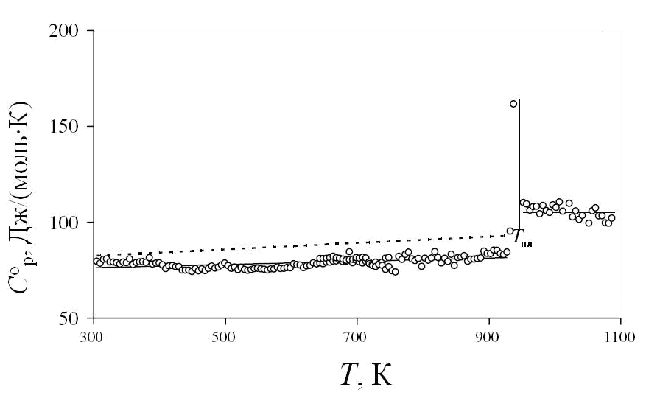
Рис. 1. Температурные зависимости ионных токов | Рис. 2 Температурная зависимость молярной теплоемкости EuBr₂

ЛИТЕРАТУРА
[1] Н.И. Гиричева, Г.В. Гиричев, С.А. Шлыков, О.В. Пелипец. Журн. cтрукт. хим. 45 (2004) 50.
Работа выполнена при поддержке грантом РФФИ 09-03-97536.

